
大阪府

環境放射線監視結果報告書
令和７年度 年度報
（令和７年４月～令和8年３月分）

令和８年９月

大阪府危機管理室

目 次

はじめに 1
Ⅰ 監視内容 2
１ 実施機関 2
２ 監視期間 2
３ 対象原子力施設及び固定観測局 2
(1)対象原子力施設と監視地域 2
(2)固定観測局 2
４ 測定項目及び測定方法 2

Ⅱ 監視結果の概要 3

Ⅲ 詳細データ 5
１ 空間放射線 5
１）空間線量率（γ線） 5
（1）モニタリングステーション 5
（2）モニタリングポスト 10
２）中性子線量率 12
２ 大気浮遊じん中の全α・全β放射能濃度 13
３ 環境試料中の放射性物質濃度 16
１）大気浮遊じん中の放射性物質濃度 16
①大気浮遊じん中のγ線放出核種濃度 16
②大気浮遊じん中のウラン濃度 17
２）土壌等の中の放射性物質濃度 18
４ 気象情報 19

参考資料 26
１ 大阪府環境放射線評価会議の概要 27
２ 国内における環境放射線レベルについて 28
３ 放射線・放射能の単位について 30
４ 用語の解説 31

は じ め に

大阪府では、平成14年度から京都大学複合原子力科学研究所、原子燃料工業株式会社熊取事業所及び近畿大学原子力研究所周辺における地域住民の健康と安全の確保を図るため、『大阪府環境放射線監視計画書』に基づき原子力施設周辺の環境放射線を監視しています。
本報告書は、令和７年４月から令和８年３月までの監視結果についてとりまとめたものです。

Ⅰ 監視内容

１ 実施機関
大阪府危機管理室

２ 監視期間
令和７年４月～令和８年３月

３ 対象原子力施設及び固定観測局

(1) 対象原子力施設と監視地域

京都大学複合原子力科学研究所（試験研究用原子炉等施設）
熊取・泉佐野地域
原子燃料工業株式会社熊取事業所（ウラン加工施設）
近畿大学原子力研究所（試験研究用原子炉等施設）･････････ 東大阪地域

(2) 固定観測局
固定観測局（モニタリングステーション/ポスト）の名称等を表1に示します。

表1 固定観測局（モニタリングステーション／ポスト）
監視地域 | 熊取地域 |  |  |  |  |  | 泉佐野地域 |  |  |  |  | 東大阪地域
固定観測局  記号  番号 | A  01 | A  02 | A  03 | A  04 | A  05 | A  06 | A  07 | A  08 | A  09 | A  10 | A  11 | A  12 | A  13 | A  14 | A  15
Ｓ：ステー  ション  Ｐ：ポスト | Ｓ | Ｐ | Ｐ | Ｐ | Ｐ | Ｐ | Ｓ | Ｐ | Ｐ | Ｐ | Ｐ | Ｓ | Ｐ | Ｐ | Ｐ
固定観測局 | 大阪府熊取オフサイトセンター | 熊取町立西小学校 | 山の手台１号公園 | アトム共同保育園 | 熊取町立南小学校 | 熊取町役場 | 泉佐野市日根野浄水場 | 大阪府立日根野高等学校 | 大阪府立佐野支援学校 | 泉佐野市立日根野小学校 | 泉佐野市大池グランド | 近畿大学グランド | 東大阪市立上小阪小学校 | 近畿大学原子力研究所北 | 近畿大学原子力研究所南

４ 測定項目及び測定方法

令和７年度における環境放射線等の測定項目及び測定方法は、「環境放射線監視計画書（大阪府危機管理室 令和7年4月）」に記載のとおりです。

Ⅱ 監視結果の概要
本報告書は令和７年度（令和７年４月～令和８年３月）に実施した府内原子力施設周辺における環境放射線の監視結果を取りまとめたものです。
空間線量率、中性子線量率及び大気浮遊じん中の放射性物質濃度（全α・全β放射能濃度、γ線放出核種濃度、ウラン濃度）は、すべて過去の測定結果と同程度でした。
環境試料中の人工の放射性物質については、土壌からセシウム137、陸水からストロンチウム90）が検出されましたが、過去の測定結果、あるいは国内の他地域と同程度でした。これらは主に過去の核実験等の影響^{１）}によるものと思われます。
府内の原子力事業者が実施した排気口・排水口における放射性物質の測定値^{２）}は過去の測定結果と同程度でした。
以上、府内の各原子力施設周辺における空間放射線及び大気浮遊じん等に含まれる放射性物質の測定結果からは事業所由来の影響は確認できませんでした。

表２－1 監視結果概要（モニタリングステーション）
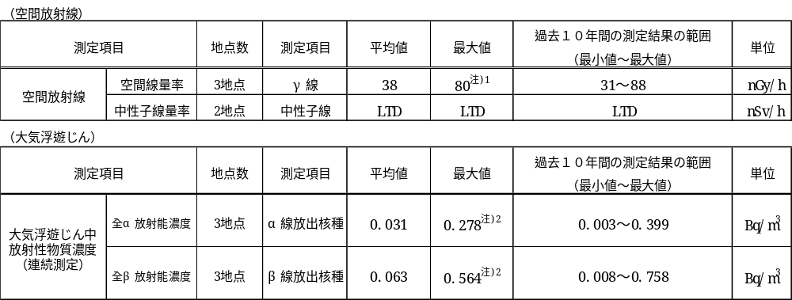

［ＬＴＤ（Less than detectable）：検出限界値未満］
注)1 降雨による自然放射線の増加 （図４～図６ 「降雨時の空間線量率の上昇」参照）（４．用語の解説 4）参照）
注)2 風速等の気象要因による増加 （図７ 「全α及び全β放射能濃度の相関関係」、「表9 γ線放出核種濃度」、「表10 ウラン濃度」参照。）
(４．用語の解説 5）参照）

表２－２ 監視結果概要
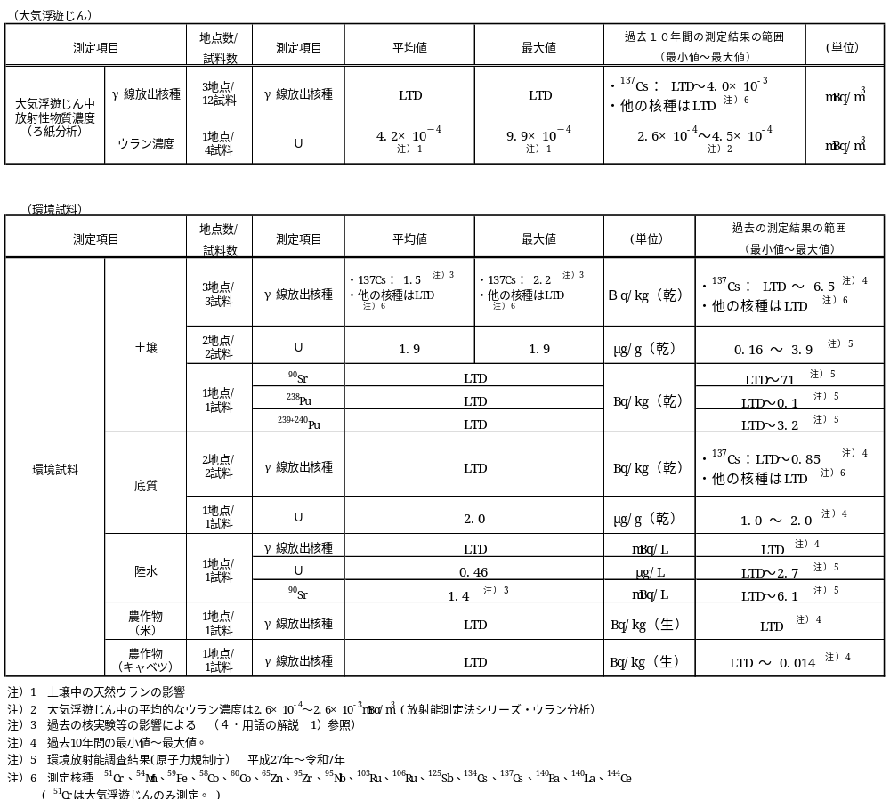

Ⅲ 詳細データ
１．空間放射線
１）空間線量率（γ線）
(1) モニタリングステーション
大阪府では、空間線量率測定器、ダストモニタ、気象観測装置等を備えた「モニタリングステーション」を主要局と位置付けて平常時モニタリングを行っています。

表３ 空間線量率（1時間値） （単位：ｎGy/h）
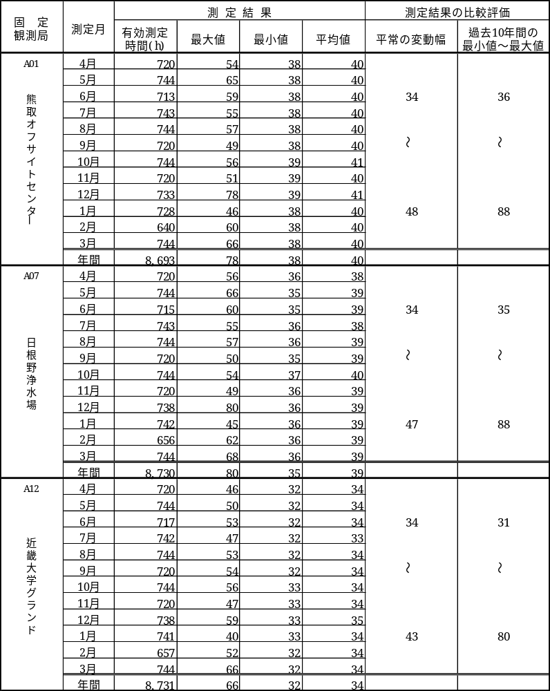

注）平常の変動幅：過去10年間（平成27年4月～令和7年3月）の測定値の「平均値±３σ（標準偏差の３倍）」

（空間線量率の推移）
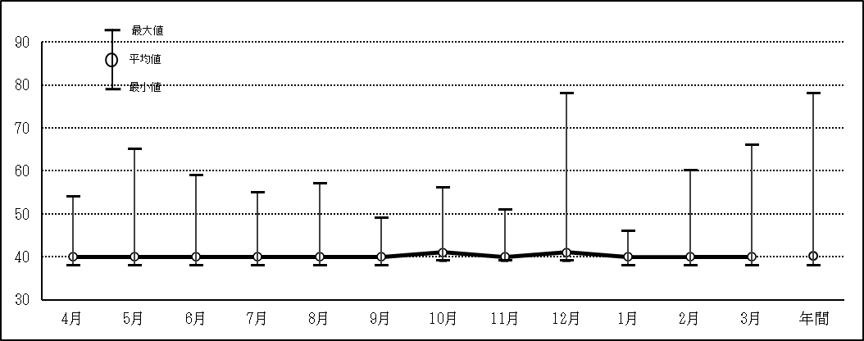
nGy/h

図１ 空間線量率の推移（最大値、平均値、最小値） 熊取オフサイトセンター
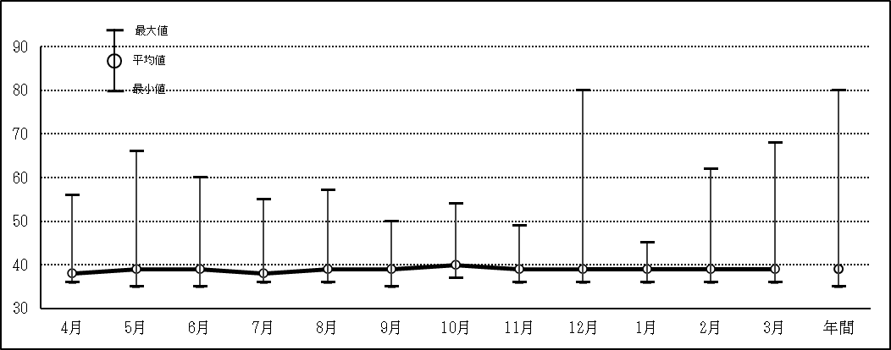
nGy/h

図２ 空間線量率の推移（最大値、平均値、最小値） 日根野浄水場
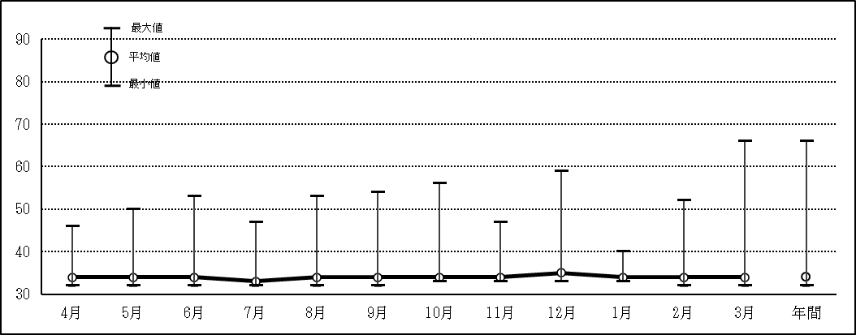
nGy/h

図３ 空間線量率の推移（最大、平均、最小値） 近畿大学グランド
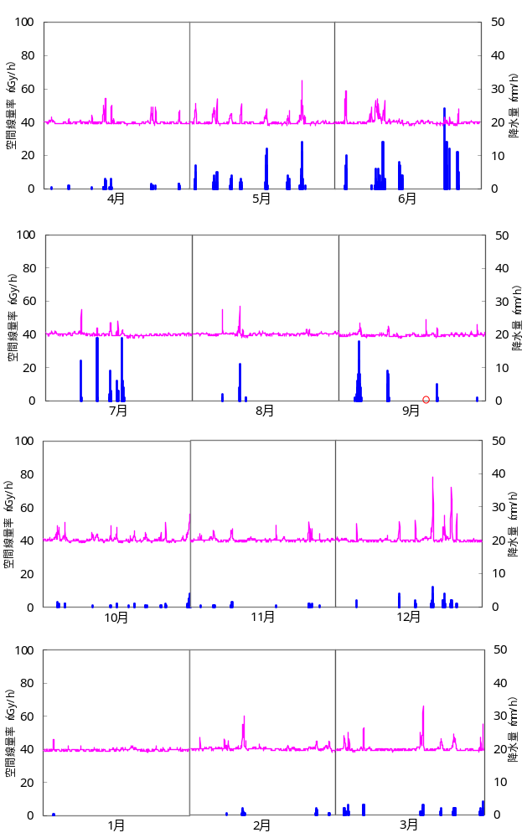
図４ 空間線量率と降雨の関係（熊取オフサイトセンター）
注 ）折れ線グラフ：線量率 棒グラフ：雨量 ○：感雨（１ｍｍ未満の降雨）

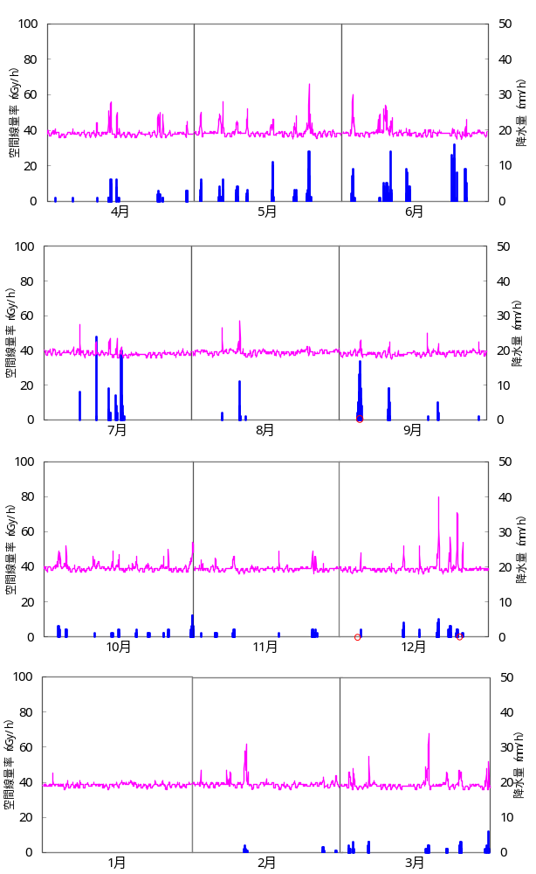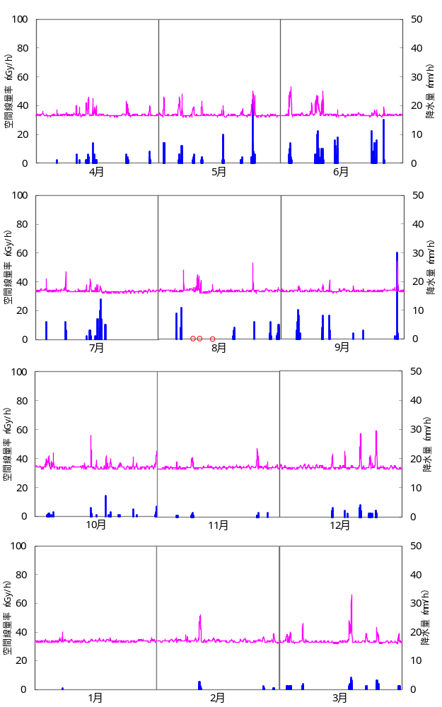
図５ 空間線量率と降雨の関係（日根野浄水場）
注 ） 折れ線グラフ：線量率 棒グラフ：雨量 ○：感雨（１ｍｍ未満の降雨）

図６ 空間線量率と降雨の関係（近畿大学グランド）
注 ） 折れ線グラフ：線量率 棒グラフ：雨量 ○：感雨（１ｍｍ未満の降雨）

(2) モニタリングポスト
大阪府では、モニタリングステーションを補完するために、モニタリングポストによる
空間線量率の測定を行っています。

表４－１ モニタリングポスト空間線量率（1時間値）
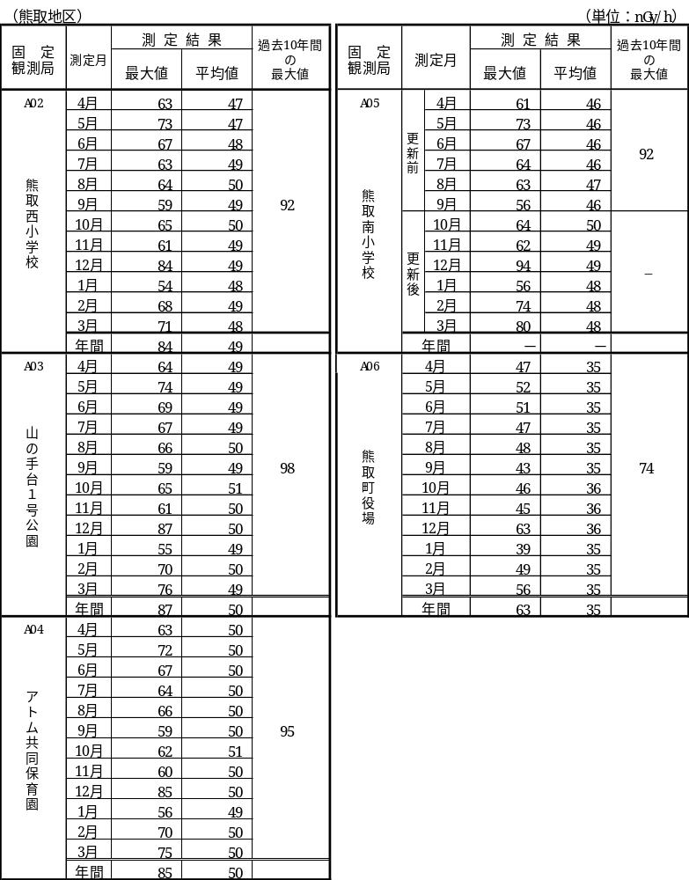

表４－２ モニタリングポスト空間線量率（1時間値）
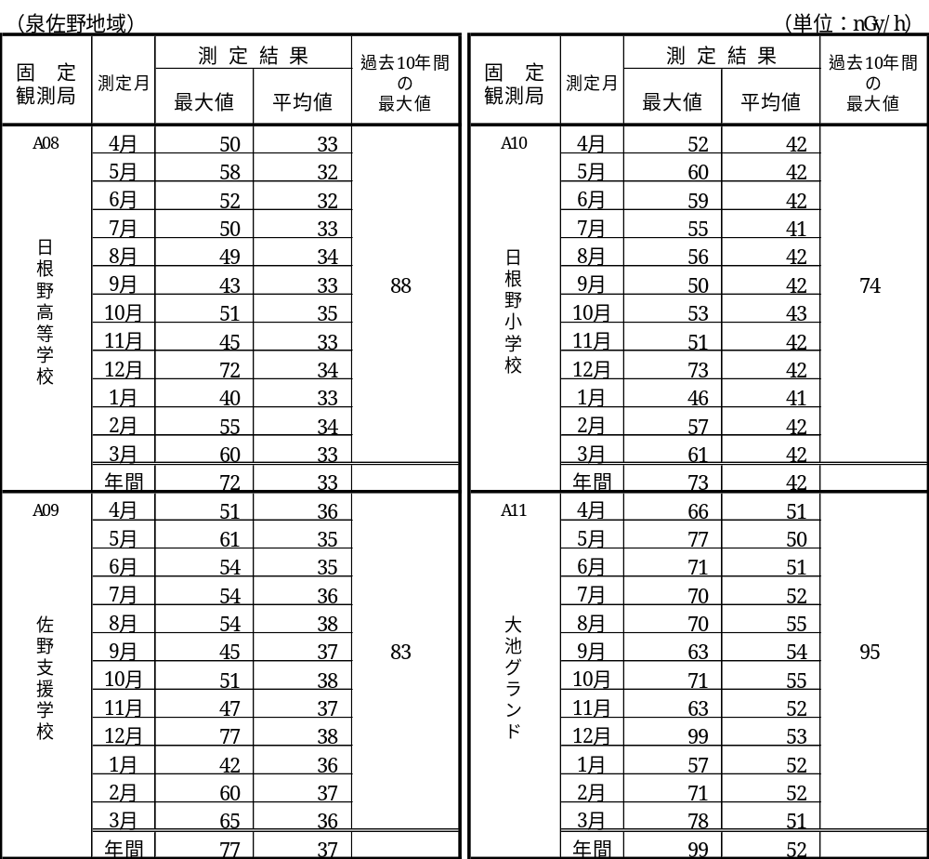

表４－３ モニタリングポスト空間線量率（1時間値）
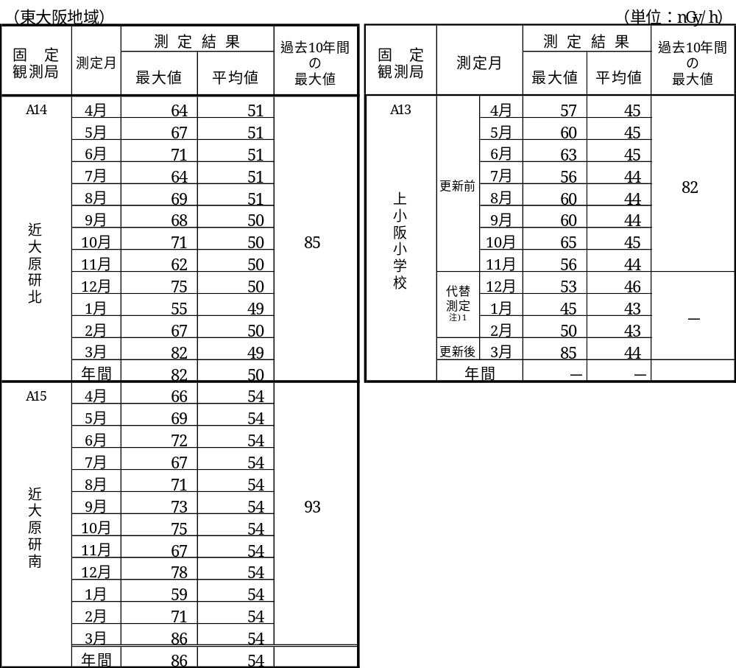

注 )１ 東大阪オフサイトセンターに可搬型MPを設置

２）中性子線量率
熊取オフサイトセンター及び日根野浄水場の２地点において、^{３}He比例計数管により中性子線量率を連続測定しました。測定値（1時間値）は全て検出限界値（10nSv/h）未満でした。

２ 大気浮遊じん中の全α・全β放射能濃度
モニタリングステーション３局（熊取オフサイトセンター、日根野浄水場及び近畿大学グランド）において、大気浮遊じん中の全α及び全β放射能濃度を連続測定（6時間捕集・6時間減衰後の値）しました。
各局の月間最大値は表７及び表８のとおりであり、10月に日根野浄水場で全α放射能濃度が過去の最大値を超えましたが、全α放射能濃度が高くなった時間帯には風が弱かったことがわかっており、気象要因による自然変動^{５）}と考えられます。
その他の局の年間最大値は過去10年間の最大値よりも低い値でした。

表７ 大気浮遊じん中の全α放射能濃度 （単位：Bq/m³）
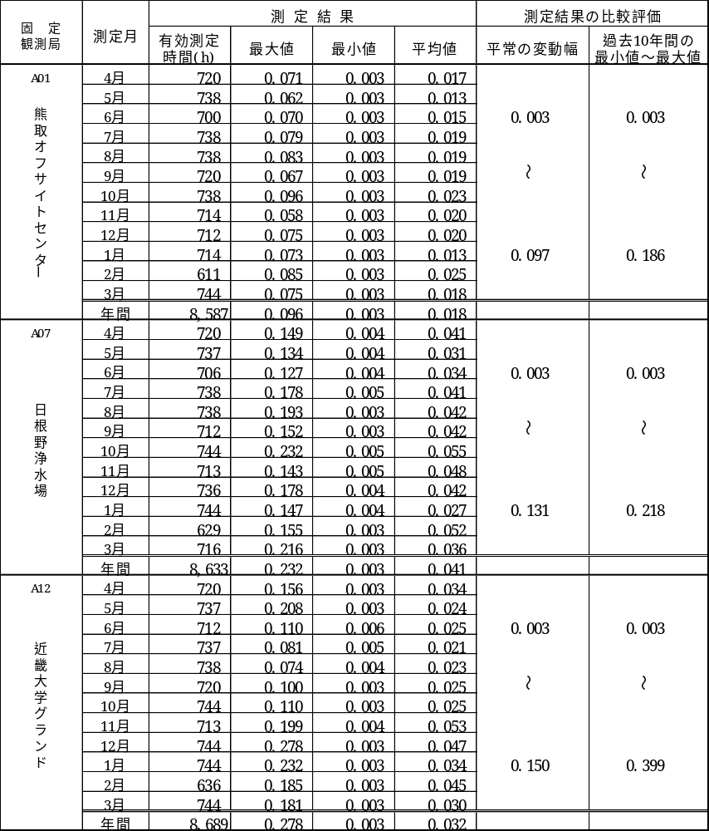

注）平常の変動幅：過去10年間（平成27年4月～令和7年3月）の測定値の「平均値±３σ（標準偏差の３倍）」

表８ 大気浮遊じん中の全β放射能濃度 （単位：Bq/m³）
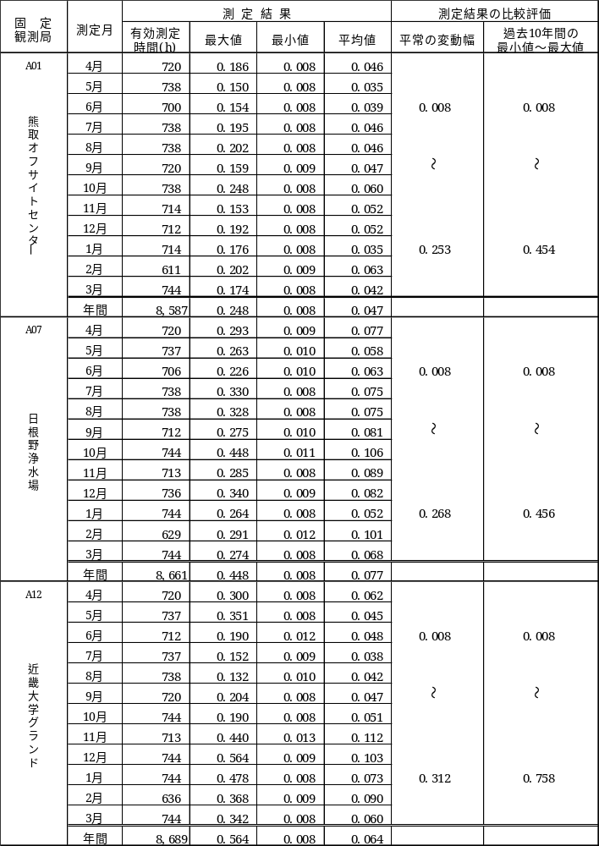

注）平常の変動幅：過去10年間（平成27年4月～令和7年3月）の測定値の「平均値±３σ（標準偏差の３倍）」

全αと全β放射能濃度は図７のとおり相関関係^{５）}が認められており、β/α比もこれまでと同様の傾向を示していることから人工の放射性物質の移流は認められません。

全β放射能濃度(mBq/m³)
全β放射能濃度(mBq/m³)
相関係数=0.989
相関係数=0.994

β/α比
β/α比
全α放射能濃度(mBq/m³)
全α放射能濃度(mBq/m³)

R3 | R4 | R5 | R6 | R7
2.2±0.3 | 2.1±0.3 | 2.0±0.2 | 1.9±0.2 | 1.8±0.2
R3 | R4 | R5 | R6 | R7
2.9±  0.4 | 2.8±  0.4 | 2.8±  0.4 | 2.7±  0.4 | 2.6±0.4

熊取オフサイトセンター局
日根野浄水場局
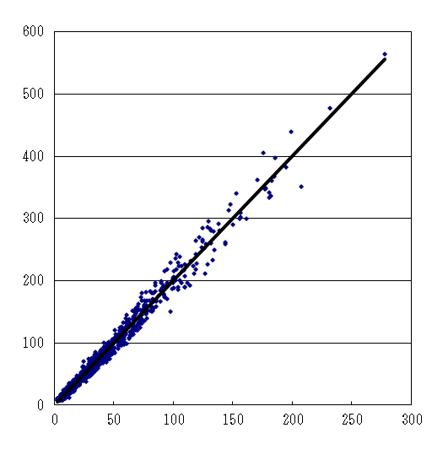

全β放射能濃度(mBq/m³)

相関係数=0.992

β/α比
全α放射能濃度(mBq/m³)

R3 | R4 | R5 | R6 | R7
2.2±0.3 | 2.2±0.3 | 2.1±0.2 | 2.1±0.3 | 2.0±0.3

日根野浄水場局

図７ 大気浮遊じん中の全αと全β放射能濃度の相関及びβ/α比

３ 環境試料中の放射性物質濃度
- 大気浮遊じん中の放射性物質濃度
連続測定で大気浮遊じんを捕集したろ紙を3ヶ月毎に回収し、大気浮遊じん中の放射性物質濃度を分析しました。

  - 大気浮遊じん中のγ線放出核種濃度
表９のとおり、セシウム137等のγ線放出核種濃度はすべて検出限界値未満でした。

表９ 大気浮遊じん中のγ線放出核種濃度
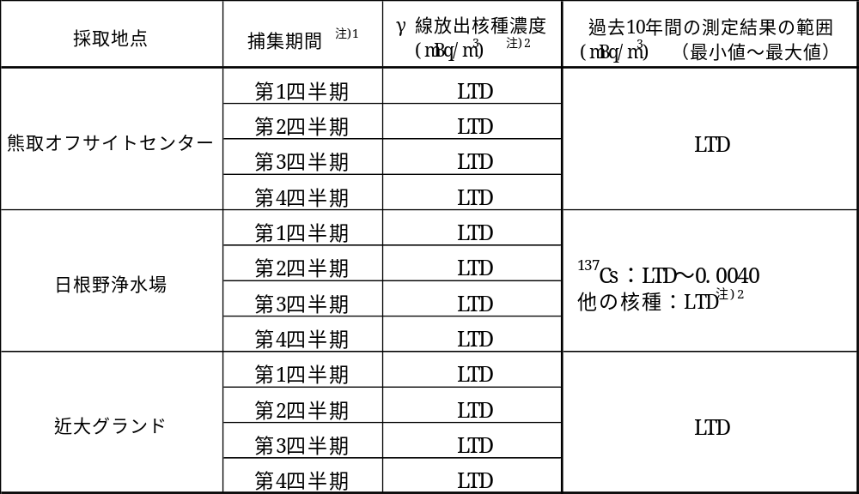

注)1 大気浮遊じん捕集期間
(⁵¹Cr以外のγ線核種） (⁵¹Cr）
・第1四半期/ R07.02.04 ～ R07.05.07 R07.06.05 ～ R07.06.06
・第2四半期/ R07.05.07 ～ R07.08.04 R07.08.03 ～ R07.08.04
・第3四半期/ R07.08.04 ～ R07.11.04 R07.11.03 ～ R07.11.04
・第4四半期/ R07.11.04 ～ R08.02.04 R08.02.03 ～ R08.02.04

注)2 測定方法は「環境放射線監視計画書(令和7年4月)」参照。
［測定核種］ ⁵¹Cr、⁵⁴Mn、⁵⁹Fe、⁵⁸Co、⁶⁰Co、⁶⁵Zn、⁹⁵Zr、⁹⁵Nb、¹⁰³Ru、¹⁰⁶Ru、¹²⁵Sb
¹³⁴Cs、¹³⁷Cs、¹⁴⁰Ba、¹⁴⁰La、¹⁴⁴Ce

  - 大気浮遊じん中のウラン濃度
大気浮遊じん中のウラン濃度は、表１０のとおりです。

表１０ 大気浮遊じん中のウラン濃度
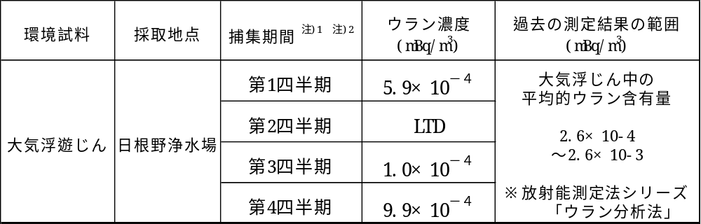

注)1 大気浮遊じん捕集期間は表9 参照
注)2 測定方法は「環境放射線監視計画書(令和7年4月)」参照。

全αと全β放射能濃度の相関関係^{５）}（「図7」参照）やγ線放出核種濃度、ウラン濃度（「表9」，「表10」参照）の測定結果から、人工の放射性物質を含む大気浮遊じんの移流はなかったものと考えられます。

２） 土壌等の中の放射性物質濃度
熊取地域、泉佐野地域及び東大阪地域で採取した環境試料（土壌、農作物（米）、農作物（ｷｬﾍﾞﾂ）、底質、陸水）中のγ線放出核種を分析した結果、セシウム137以外のγ線放出核種は検出されませんでした。
表１１のとおり、土壌から微量のセシウム137が検出されましたが、濃度は過去の測定結果の範囲内^{３）}であり、主に過去の核実験等^{１）}の影響によるものと考えられます。（「表11」及び「表12」参照）

表１１ 土壌等の中のγ線放出核種濃度（¹³⁷Cs）
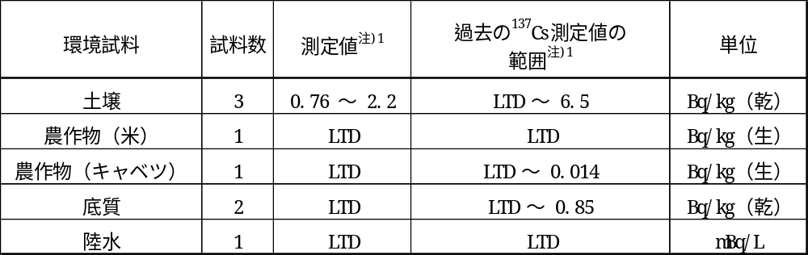

注)1 ¹³⁷Cs以外のγ線核種は検出されていない
過去の測定値の範囲とは、過去10年間の最小値～最大値。
注)2 試料採取日
（熊取・泉佐野地区） 令和7年10月14日
（東大阪地区） 令和7年10月21日

表１２ 環境試料中のその他核種濃度
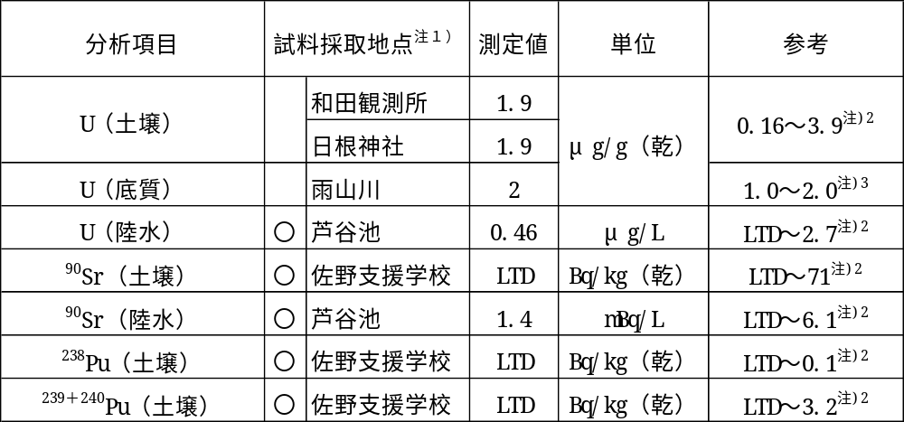

注)１ 〇の地点は、UPZ内
注)２ 環境放射能調査結果（原子力規制庁） 平成27年～令和7年
注)３ 過去10年間の最小値～最大値

４ 気象情報
熊取オフサイトセンター、日根野浄水場及び近大グランドにおける気象観測結果及び風配図は、表１３及び図８～１０のとおりです。

表１３ 気象観測結果
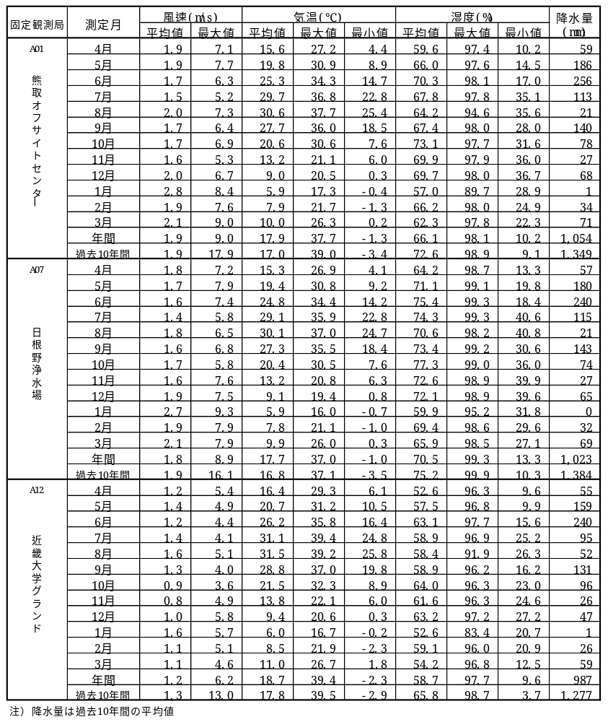

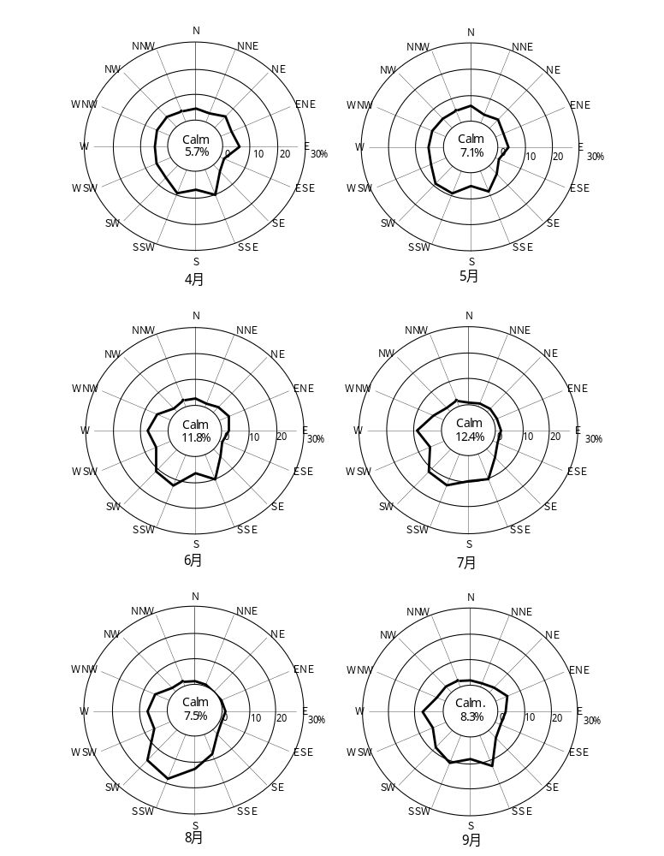
図８ 風配図（熊取オフサイトセンター）
Calm(静穏)：風速≦0.4m/s

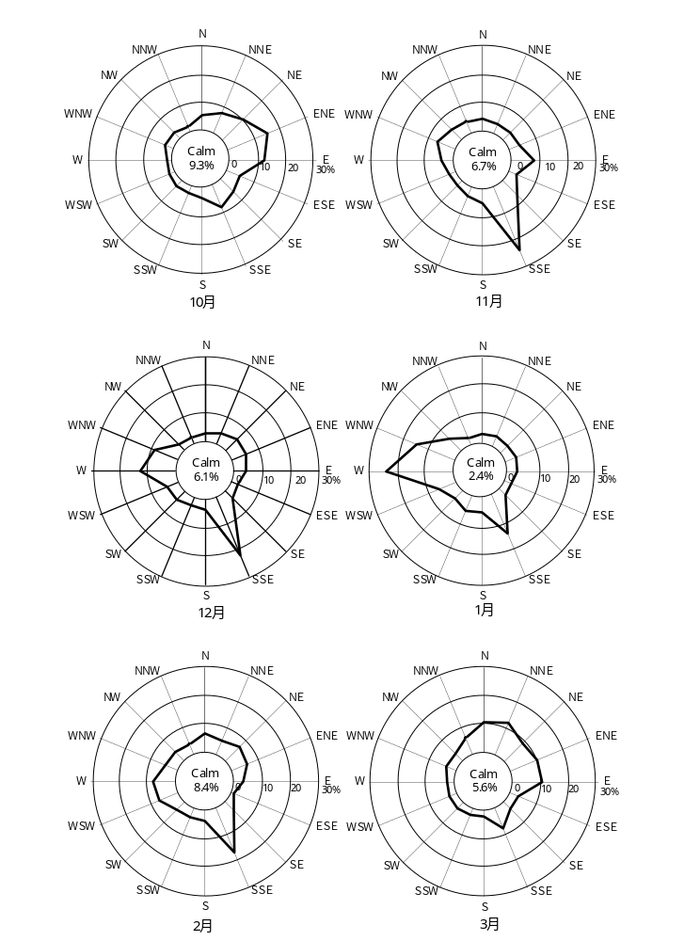
図８ 風配図（熊取オフサイトセンター）
Calm(静穏)：風速≦0.4m/s

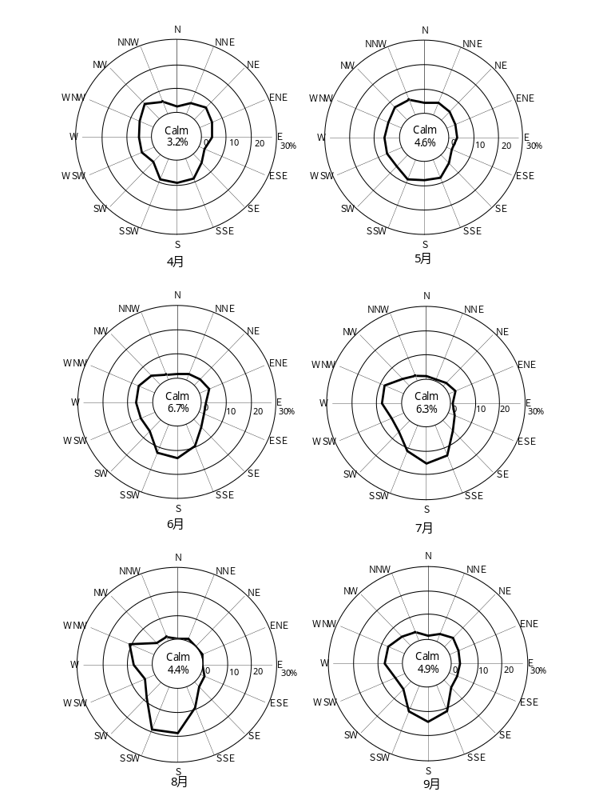
Calm(静穏)：風速≦0.4m/s
図９ 風配図（日根野浄水場）
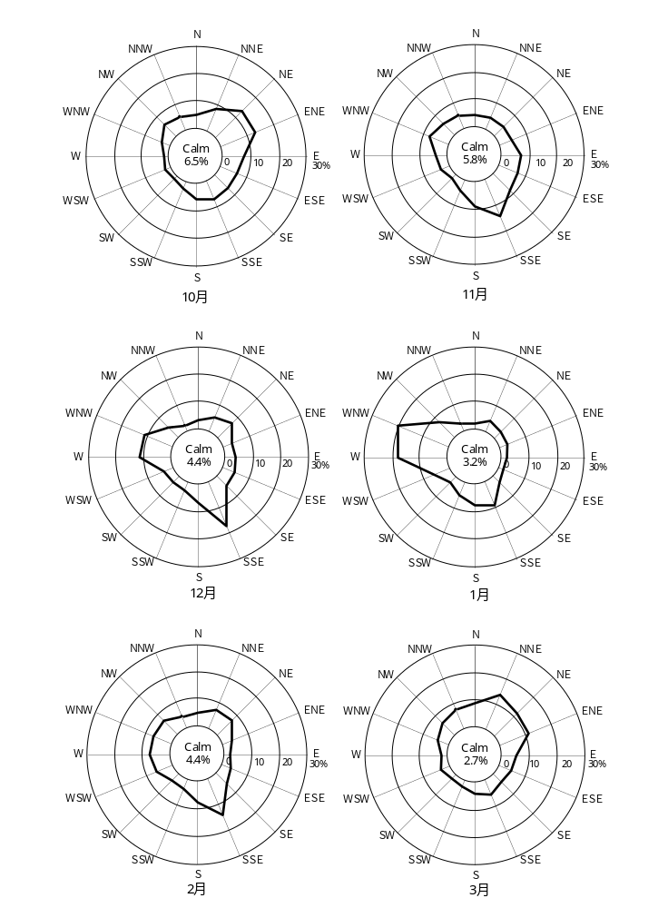
Calm(静穏)：風速≦0.4m/s
図９ 風配図（日根野浄水場）

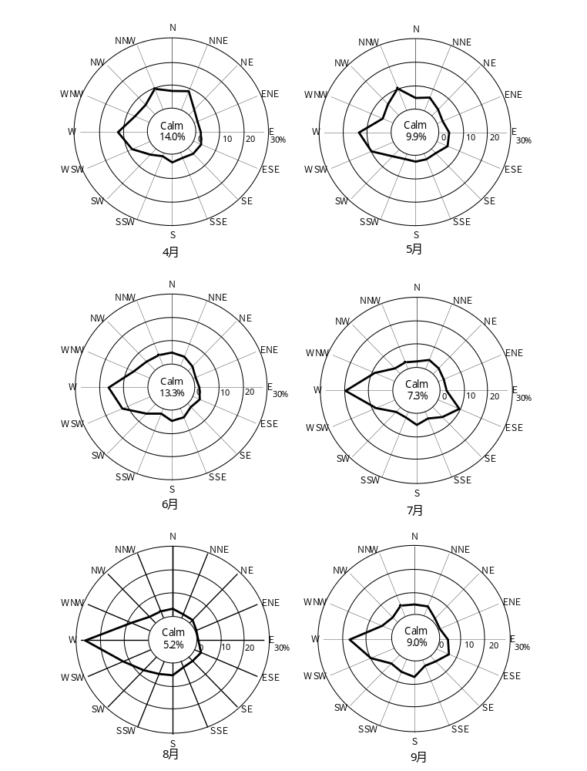

Calm(静穏)：風速≦0.4m/s
図１０ 風配図（近大グランド）

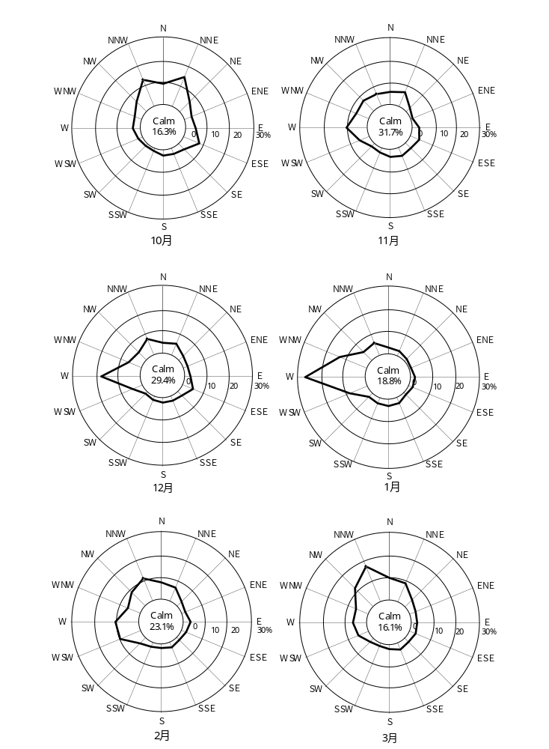
Calm(静穏)：風速≦0.4m/s

参 考 資 料
図１０ 風配図（近大グランド）
Calm(静穏)：風速≦0.4m/s
図１０ 風配図（近大グランド）

１ 大阪府環境放射線評価会議の概要 27
２ 国内における環境放射線レベルについて 28
３ 放射線・放射能の単位について 30
４ 用語の解説 31

１ 大阪府環境放射線評価会議の概要
(1)設置目的
環境放射線の監視は、原子力施設周辺の放射線及び放射能の測定を連続して行い、地域住民の健康と安全の確保に資するとともに、原子力災害対策特別措置法に基づく異常事態発生の通報等があった場合、速やかに対応できるモニタリング体制を整備することを目的とするものであり、実施に当たっては、放射線等に関する専門的な知見が必要とされます。
このため、大阪府では、中立・公正な立場から実施計画の策定及び評価を行うため、学識経験者及び専門機関の職員を中心とした評価会議を設置しています。

(2)評価会議の構成
環境放射線監視業務の実施及び評価を行う上で必要な測定技術、分析技術及び結果に対する影響の評価、また、自然放射線（能）の挙動から原子力施設の安全評価等の各項目について、それぞれの専門家の立場から助言いただける方に委員を委嘱しています。

委 員 名 簿
令和８年４月１日現在
所 属 | 役 職 | 氏 名
福島国際研究教育機構 研究開発部門  地域環境共創ユニット | ユニットサブリーダー | 青野辰雄
国立大学法人 大阪大学大学院 医学系研究科 | 教 授 | 小川和彦
国立研究開発法人 量子科学技術研究開発機構  関西光量子科学研究所 管理部 保安管理課 | 課長 | 齋藤和典
国立研究開発法人 量子科学技術研究開発機構  関西光量子科学研究所 量子応用光学研究部 | シニアスタッフ | 鹿園直哉
国立大学法人 福島大学 環境放射能研究所 | 准教授 | 平尾茂一
国立大学法人 大阪大学大学院 工学研究科 | 教 授 | 村田 勲◎
国立大学法人東海国立大学機構  名古屋大学大学院 工学研究科 | 教授 | 山本章夫
（50音順 ◎：委員長）

２ 国内における環境放射線レベルについて
原子力規制庁の委託事業による（公財）日本分析センターの「放射能測定調査結果報告書」「環境放射能水準調査結果報告書」等を編集したデータベースを利用して2024年（最新の全国データ調査年、東京電力福島第一原子力発電所事故の影響を含む）のデータを抽出し、参考として対象試料の環境放射線レベルをまとめたものです。また、令和7年度に大阪府が測定及び分析した結果についても併記しました。

① 空間線量率
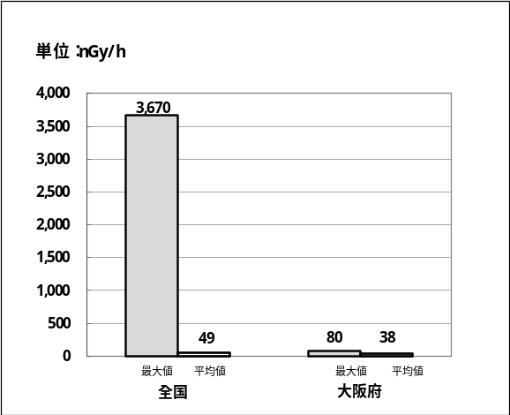

② 大気浮遊じん
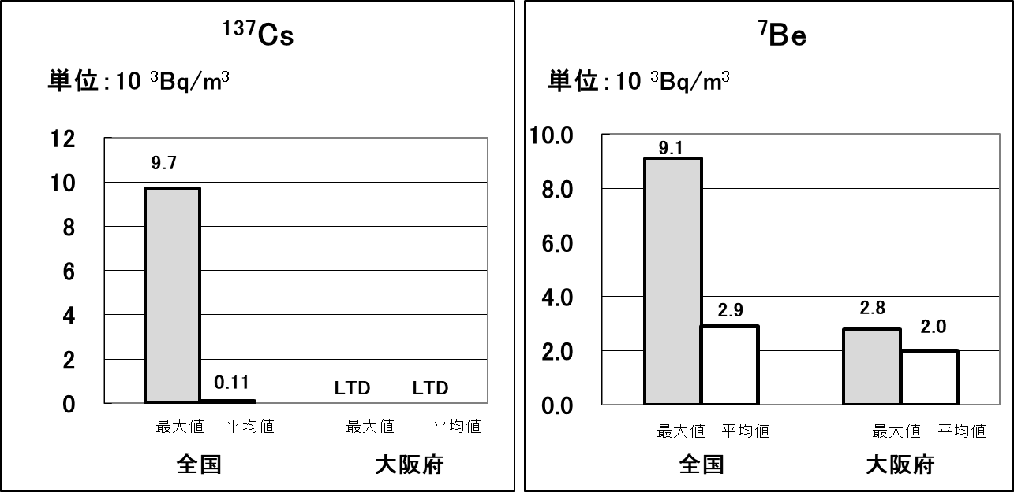

  - 土壌
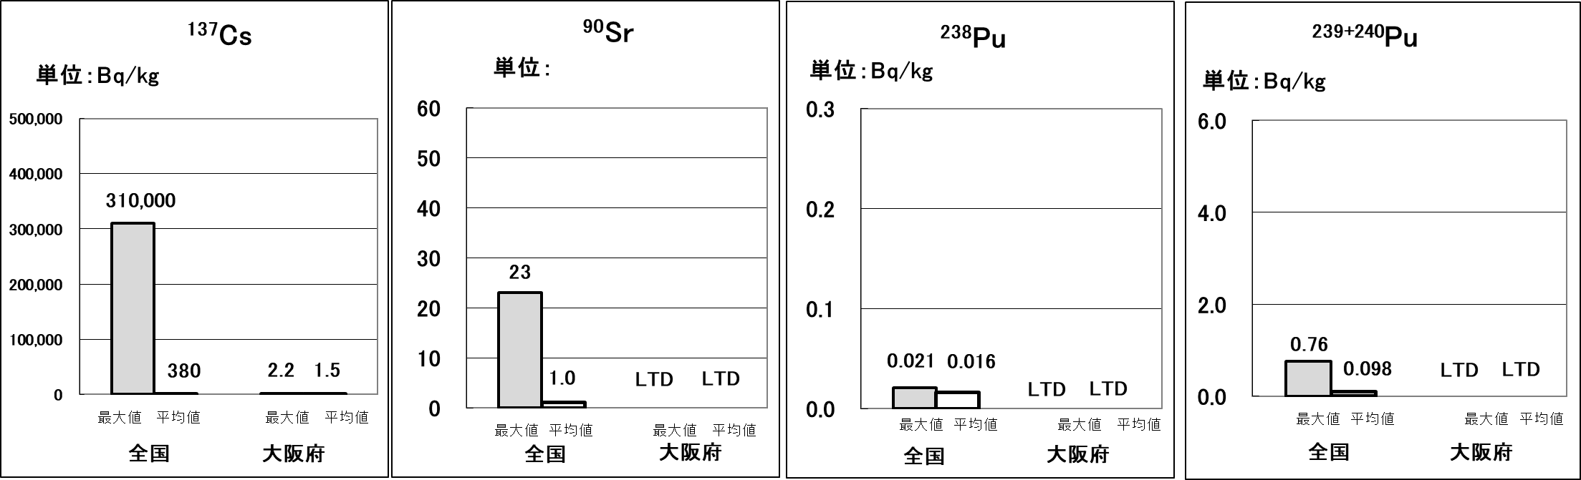

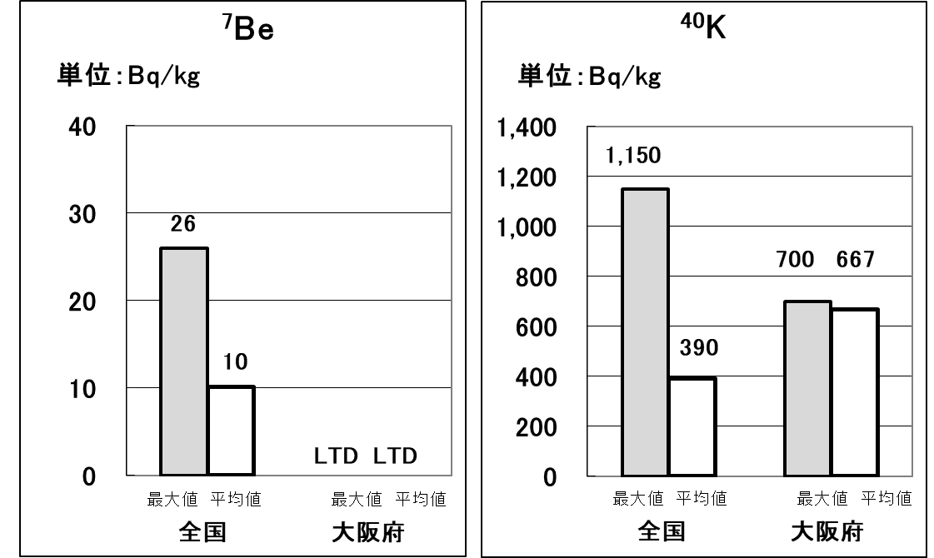

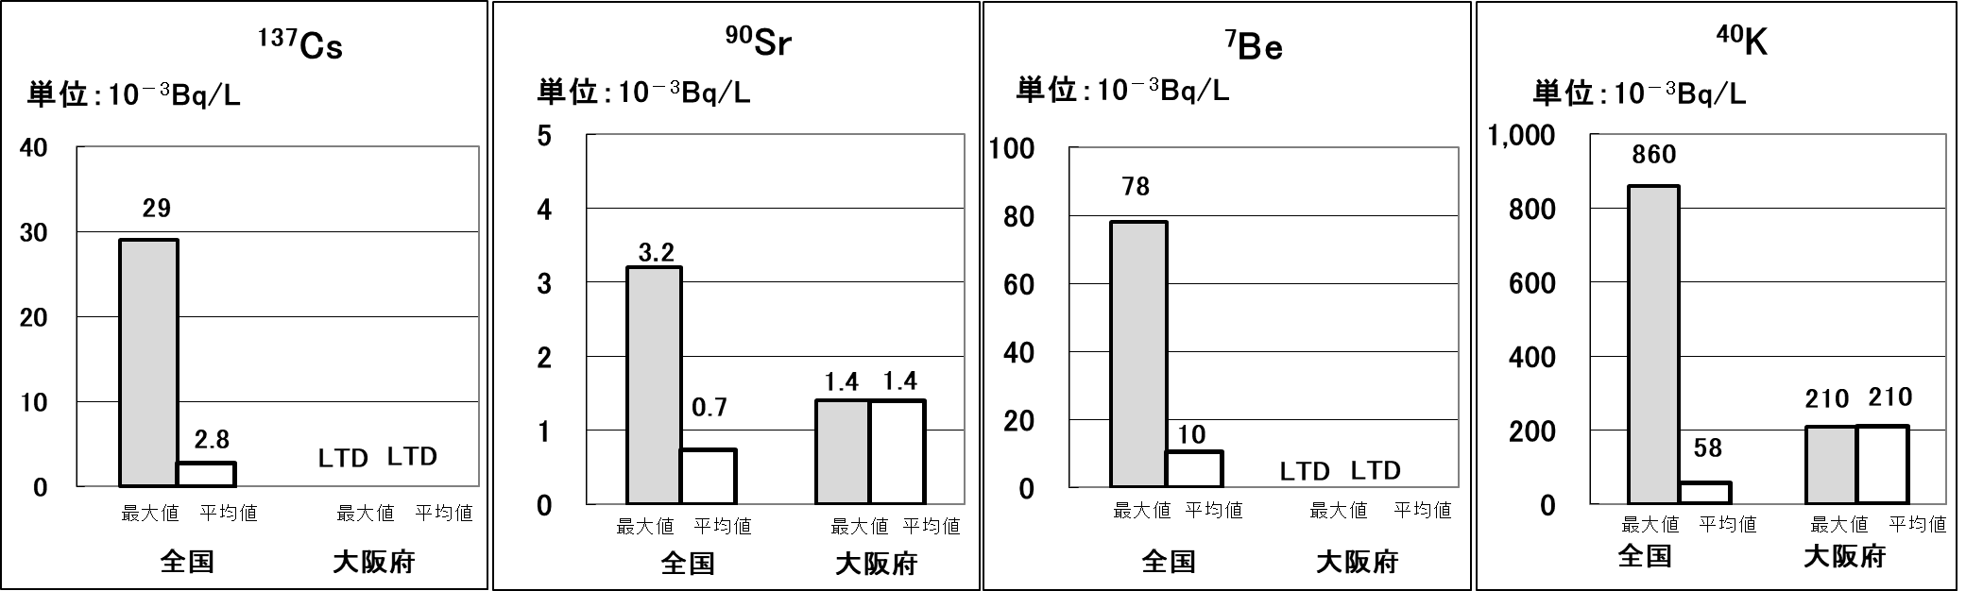
  - 陸水

注）ＬＴＤは、検出限界値未満を表します。
平均値にはＬＴＤは含みません。（測定結果が全てＬＴＤの場合は最大値、平均値共にＬＴＤとなります）
試料数が1試料のみの場合、最大値＝平均値としています。
大気浮遊じん、土壌、及び陸水中のウランは、全国データの数が少ないため省略しています。

３ 放射線・放射能の単位について
(1) 放射線の単位
① 吸収線量と実効線量
放射線の量の表し方として、「吸収線量（単位：グレイ（Gy））」と「実効線量（単位：シーベルト（Sv））」の二種類が用いられています。
吸収線量は、物質に放射線が照射された時、その物質に吸収された放射線のエネルギーの大きさを表したもので、人体影響や物質との相互作用を考える上で基礎となるものです。
一方、実効線量は、吸収線量に放射線の種類や人体等への影響を加味して換算したもので、放射線による人体の被ばく影響を評価する場合等に用いられます。
② 空間線量率で使用している単位
空間線量率（γ線）については、概ね１Gy＝１Svと見なすことができ、吸収線量（Gy）から実効線量（Sv）を容易に把握することができることから、本報告書では空間線量率（γ線）を吸収線量（Gy）で表記しています。
中性子線量率については、エネルギー範囲により吸収線量（Gy）から実効線量（Sv）への換算係数（放射線加重係数）が異なります。中性子線量率の測定機器は、自動的に実効線量（Sv）へ換算するため、吸収線量（Gy）は表示されず、換算された実効線量（Sv）のみが表示されます。そのため、本報告書では中性子線量率については実効線量（Sv）で表記しています。

(2) 放射能の単位
放射能とは、放射性物質が放射線を出す能力のことであり、単位はベクレル（Bq）を用います。

４ 用語の解説
1) 過去の核実験等
環境試料の核種濃度については、昭和55年以前に行われた大気圏核実験の影響により、セシウム137の放射能レベルの上昇が指標生物に見られるとともに、農作物等の試料からジルコニウム95、ニオブ95、セシウム137、セリウム144等が検出されました。その後、大気圏核実験の停止に伴い、全体的に環境試料中の放射能レベルは減少していましたが、チョルノービリ（チェルノブイリ）原子力発電所（旧ソビエト連邦、現ウクライナ）等の事故により放射性物質が放出され、ヨウ素131、セシウム134、セシウム137、ストロンチウム90等が検出されました。現在に至っても半減期の長いセシウム137やストロンチウム90が全国的に微量ながら検出されています。さらに、東京電力福島第一原子力発電所事故においても、セシウム134及び137がわずかに検出されました。

2) 各原子力事業者が実施した排気口・排水口における放射性物質の測定値
各施設が「核原料物質、核燃料物質及び原子炉の規制に関する法律」に基づき原子力規制委員会へ報告した「上半期放射線管理等報告書」及び「下半期放射線管理等報告書」に記載されています。

3) 平常の変動幅
多数の測定値を評価するにあたり、合理的かつ容易に注目すべき測定値を抽出するため「平常の変動幅」を設定しています。この変動幅は、観測局ごとに過去の測定値（最大10年間：詳細はp.5以降の各表の注釈に記載）を用いて統計的手法（平均値±3σ（標準偏差の3倍））を用いて定めていますが、環境試料等の検出限界値未満のデータを含んでいるもの及びデータ数が少ないものについては、過去の測定値（最大10年間：詳細はp.5以降の各表の注釈に記載）の「最小値から最大値」までの範囲に設定しています。しかし、降雨等自然環境の変化、核実験等の影響、測定器系のトラブル、原子力施設の影響等があった場合、この変動幅を超える確率は通常よりも高くなります。従って、測定値がこの変動幅を超えた場合には、その原因について調査することとしています。

4) 降雨による自然放射線の増加
通常、降雨時には、天然由来であるラドン及びトロンの子孫核種（鉛214、ビスマス214等）を含む大気浮遊じん等が雨滴に取り込まれ、地表付近に降下します。このため、降雨の時間帯に空間線量率が上昇することがあります。

5) 全αと全β放射能濃度の相関関係
通常、大気浮遊じん中の全α・全β放射能濃度は、大気が安定している時や風速が弱いときには上昇し、降雨時や強風の時には減少するというように、類似した変動パターンを示すことから、両者の相関関係は非常に良好であることが知られています。これは、全α・全β放射能濃度が大気中に存在する天然由来のラドン、トロン濃度を反映しているためです。しかし、人工の放射性物質を含む浮遊じんが移流してくると、全β放射能濃度が高くなるため、全αと全β放射能濃度の相関関係は低下します。これまで、核実験やチョルノービリ（チェルノブイリ）
原子力発電所等の事故の際には、相関関係が大きく低下した事例が見られました。

6) 検出目標値について
環境試料中の放射性核種の検出目標値の詳細は、「環境放射線監視計画書（大阪府危機管理室・
令和８年４月）」をご参照ください。


大阪府
危機管理室防災企画課 令和８年９月発行
〒540-8570 大阪市中央区大手前3-1-43 新別館北館3階
TEL 06-6944-6287
FAX 06-6944-6654
URL https://www.pref.osaka.lg.jp/kikikanri/nuclear_energy/ems.html

